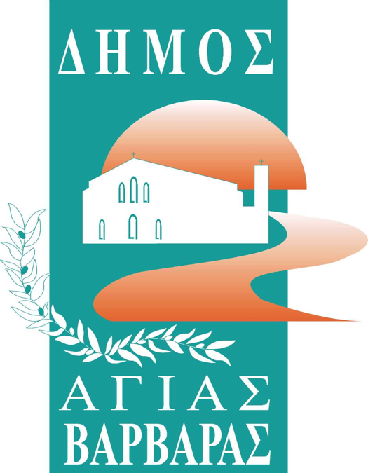ΔΗΜΟΣ ΑΓΙΑΣ ΒΑΡΒΑΡΑΣ

*Γραφείο Τύπoυ*

**ΔΕΛΤΙΟ ΤΥΠΟΥ  *13*/4/2025**

**ΥΜΝΟΙ ΑΓΓΕΛΩΝ ΑΠΟ ΤΗ ΒΥΖΑΝΤΙΝΗ ΧΟΡΩΔΙΑ ΤΟΥ ΔΗΜΟΤΙΚΟΥ ΜΑΣ ΩΔΕΙΟΥ ΣΤΟΝ ΙΕΡΟ ΝΑΟ ΤΗΣ ΑΓΙΑΣ ΒΑΡΒΑΡΑΣ**

Σε κλίμα κατάνυξης η Βυζαντινή Χορωδία του δημοτικού μας ωδείου, παρουσίασε χθες το απόγευμα στον Ιερό Ναό της Αγίας Βαρβάρας, Ύμνους και Εγκώμια της Μεγάλης Βδομάδας, μετά από πρόταση του δημάρχου μας Λάμπρου Μίχου και την θερμή αποδοχή του πατέρα Δαμασκηνού προϊσταμένου του Προσκυνηματικού Ναού της Αγίας Βαρβάρας.

Ήταν ένας λατρευτικός περίπατος από το θείο Πάθος στην Ανάσταση, ερμηνευμένο από το βυζαντινό χορό του δήμου μας, αποτελούμενο από άνδρες γυναίκες και παιδιά υπό τον χοράρχη πρωτοψάλτη και δάσκαλο ψαλτικής Αθανάσιο Ιωαννίδη, ο οποίος συνταξίδεψε με ένα μικρό δεξιοτέχνη στο κανονάκι υπό τους επαίνους του πατέρα Δαμασκηνού και την επιδοκιμασία του πλήθους του κοινού που κατέκλυσε τον περικαλλή ιερό ναό.

Ο Λάμπρος Μίχος στο χαιρετισμό του ευχαρίστησε θερμά τον Πατέρα Δαμασκηνό, που αγκάλιασε εξαρχής την πρόταση του να παρουσιαστούν από τη Βυζαντινή Χορωδία του δήμου μας λατρευτικοί Ύμνοι και λατρευτική μουσική στον Ιερό Ναό της Αγίας Βαρβάρας. Είπε χαρακτηριστικά ότι “Με το οδοιπορικό των λατρευτικών Ύμνων της Μεγάλης Βδομάδας, θα φωτιστούν μοναδικά συναισθήματα κι έννοιες, της συγχώρεσης, της μετάνοιας, της συγγνώμης, της λύτρωσης, της Ανάστασης” και κάλεσε τους πιστούς παρευρισκομένους να ακολουθήσουν μέσα από τους Ύμνους τη σημασία και την αξία των εννοιών, που προανέφερε και κυρίως της λύτρωσης και της Ανάστασης.

Στον κατάμεστο Ναό της Αγίας Βαρβάρας, παρόντα ήταν στελέχη της δημοτικής αρχής και ο Βουλευτής του Δυτικού Τομέα Αθηνών και Υφυπουργός κ.Γιάννης Λοβέρδος.